**Математика группа 16 на 8.11.2021 г**

**Новый материал. Конспект писать в тетради!**

**Тема: Формулы Крамера**

Метод Крамера основан на использовании определителей в решении систем линейных уравнений. Это значительно ускоряет процесс решения.

Метод Крамера может быть использован в решении системы стольких линейных уравнений, сколько в каждом уравнении неизвестных. Если определитель системы не равен нулю, то метод Крамера может быть использован в решении, если же равен нулю, то не может. Кроме того, метод Крамера может быть использован в решении систем линейных уравнений, имеющих единственное решение.

Определение. Определитель, составленный из коэффициентов при неизвестных, называется определителем системы и обозначается (дельта).

Определители https://function-x.ru/chapter3/systems_clip_image018.gif

получаются путём замены коэффициентов при соответствующих неизвестных свободными членами:

https://function-x.ru/chapter3/sys59.gif;

https://function-x.ru/chapter3/sys60.gif.

**Формулы Крамера для нахождения неизвестных:**

https://function-x.ru/chapter3/sys131.gif.

Найти значения https://function-x.ru/chapter3/systems_clip_image020.gif и https://function-x.ru/chapter3/systems_clip_image022.gifвозможно только при условии, если

https://function-x.ru/chapter3/systems_clip_image024.gif.

Этот вывод следует из следующей теоремы.

**Теорема Крамера**.  Если определитель системы отличен от нуля, то система линейных уравнений имеет одно единственное решение, причём неизвестное равно отношению определителей. В знаменателе – определитель системы, а в числителе – определитель, полученный из определителя системы путём замены коэффициентов при этом неизвестном свободными членами. Эта теорема имеет место для системы линейных уравнений любого порядка.

**Пример 1.** Решить систему линейных уравнений:

https://function-x.ru/chapter3/systems_clip_image028.gif.                         (2)

Согласно теореме Крамера имеем:

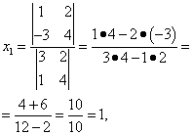

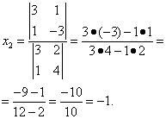

Итак, решение системы (2):  
https://function-x.ru/chapter3/systems_clip_image034.gif

Ответ: https://function-x.ru/chapter3/systems_clip_image034.gif

**Примеры решения систем линейных уравнений методом Крамера ( см. раздаточный материал в конце конспекта)**

Пусть дана система

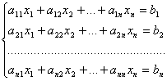.

На основании теоремы Крамера найдём определители   
https://function-x.ru/chapter3/systems_clip_image055.gif

https://function-x.ru/chapter3/systems_clip_image057.gif  
………….  
https://function-x.ru/chapter3/systems_clip_image059.gif,

где  
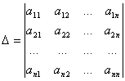-

определитель системы. Остальные определители получим, заменяя столбец с коэффициентами соответствующей переменной (неизвестного) свободными членами:

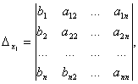

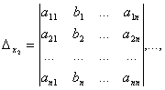

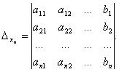

**Пример 2.**  Решить систему линейных уравнений методом Крамера:

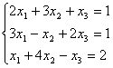.

Решение. Находим определитель системы:

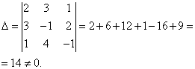

Следовательно, система является определённой. Для нахождения её решения вычисляем определители

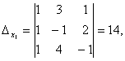

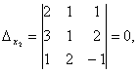

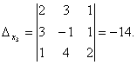

По формулам Крамера находим:  
https://function-x.ru/chapter3/systems_clip_image079.gif

https://function-x.ru/chapter3/systems_clip_image081.gif

https://function-x.ru/chapter3/systems_clip_image083.gif  
  
Итак, (1; 0; -1) – единственное решение системы.

Если в системе линейных уравнений в одном или нескольких уравнениях отсутствуют какие-либо переменные, то в определителе соответствующие им элементы равны нулю! Таков следующий пример.

**Пример 3.**  Решить систему линейных уравнений методом Крамера:

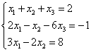.

Решение. Находим определитель системы:

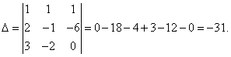

Посмотрите внимательно на систему уравнений и на определитель системы и повторите ответ на вопрос, в каких случаях один или несколько элементов определителя равны нулю. Итак, определитель не равен нулю, следовательно, система является определённой. Для нахождения её решения вычисляем определители при неизвестных

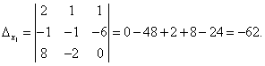

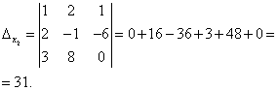

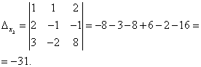

По формулам Крамера находим:

https://function-x.ru/chapter3/sys99.gif

https://function-x.ru/chapter3/sys100.gif

https://function-x.ru/chapter3/sys101.gif

Итак, решение системы - (2; -1; 1).

## Применить метод Крамера самостоятельно, а затем посмотреть решения

**Пример 4.** Решить систему линейных уравнений:

https://function-x.ru/chapter3/sys237.gif.

**Пример 5.** Решить систему линейных уравнений методом Крамера:

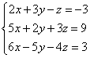.

Как уже говорилось, если определитель системы равен нулю, а определители при неизвестных не равны нулю, система несовместна, то есть решений не имеет. Проиллюстрируем следующим примером.

**Пример 6.** Решить систему линейных уравнений методом Крамера:

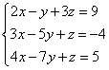

Решение. Находим определитель системы:

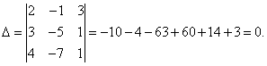

Определитель системы равен нулю, следовательно, система линейных уравнений либо несовместна и определённа, либо несовместна, то есть не имеет решений. Для уточнения вычисляем определители при неизвестных

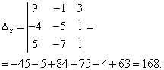

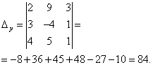

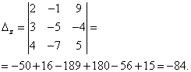

Определители при неизвестных не равны нулю, следовательно, система несовместна, то есть не имеет решений.

1. Если главный **отличен от 0**, то система имеет **единственное решение** и находят по формулам

2. Если =0, а хотя бы один из вспомогательных определителей **отличен от нуля**, то **система уравнений решений не имеет.**

3. Если =0, и все вспомогательные определители равны нуля, то система уравнений имеет **бесконечное множество решений**

